Der Filmverleih GmbH
präsentiert
eine Produktion von teamWERK.Die Filmproduktion GmbH
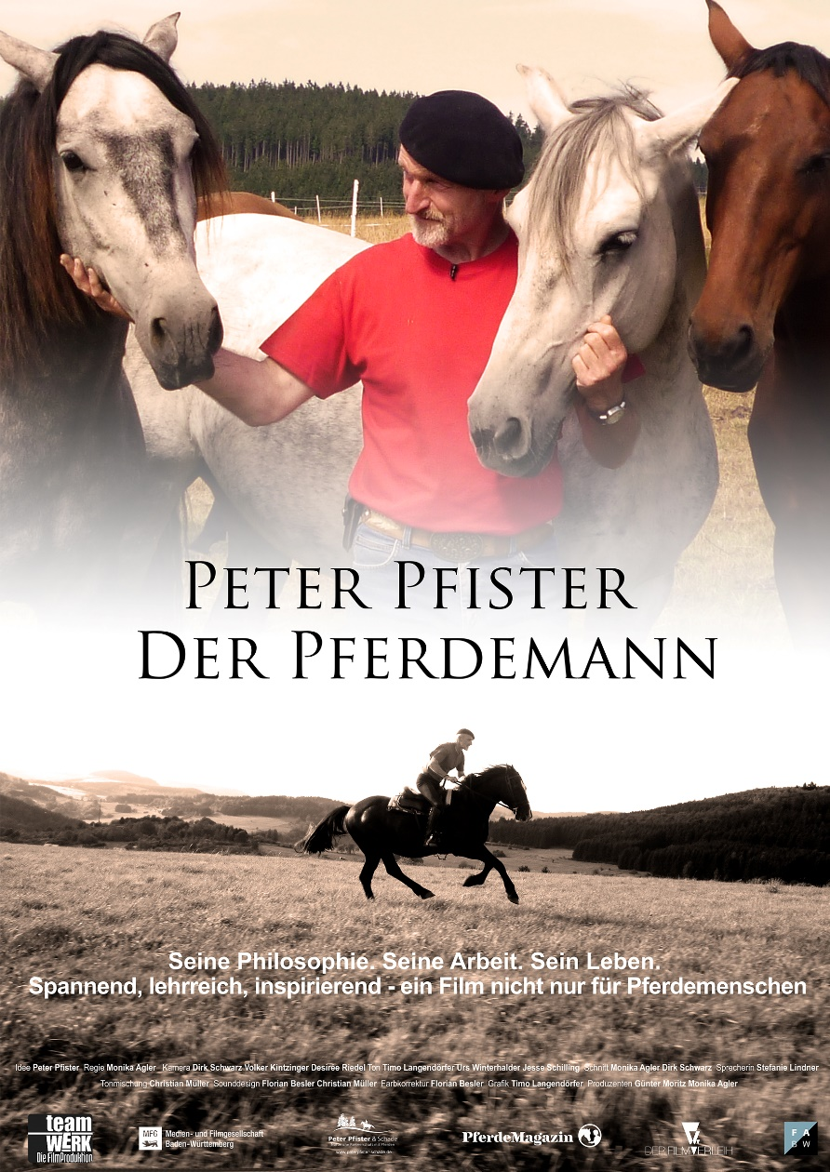

KINOSTART: 23. Mai 2019

Website: https://peterpfister.der-filmverleih.de/

presse@der-filmverleih.de

Der Filmverleih GmbH – Eisenbahnstrass 22a – 70372 Stuttgart

PETER PFISTER – DER PFERDEMANN
Besetzung: Peter Pfister
Stab:
Regie: Monika Agler
Kamera: Dirk Schwarz, Volker Kinzinger, Desiree Riedel
Schnitt: Monika Agler, Dirk Schwarz
Tonmischung: Christian Müller
Sounddesign: Florian Besler, Christian Müller
Farbkorrektur: Florian Besler
Grafik: Timo Langendörfer

Technische Daten:
Länge: 105 min, Sprache: Deutsch, Bildformat: 16:9, FSK: ohne Altersbeschränkung beantragt

PETER PFISTER – DER PFERDEMANN ist eine Produktion der teamWERK.Die Filmproduktion GmbH (Günter Moritz, Monika Agler), hergestellt mit Unterstützung von Pferdemagazin.info und der Filmförderung Baden-Württemberg. Außerdem Danke an:

- TSK Film & Video Thomas Kaulich für die Ausschnitte aus dem Film: Natürliche Partnerschaft mit Pferden von 1996
- ERF Evangeliumsrundfunk, Wetzlar für die Szenen beim Reitunterricht, aber auch einigen Trickreitszenen. Diese wurden entnommen aus der TV Filmserie Gott sei Dank, Regie führte Ingo Marx
- ERF Verlag für die Szenen aus der Spielfilmserie: Der Schlunz, Folge 9: Auf der Flucht, Regie führte Rainer Hackstock
- Filmakademie Baden Württemberg, Ludwigsburg für die Aufnahmen mit Problempferd Tango aus der Filmproduktion: Mit anderen Augen – Geschichten von Menschen und Pferden. Regie: Lena Leonhardt, Produktion: Alexandra Stautmeister
- Sonya Hudson vom Online Portal Pferd total für die Szenen mit Ausbildungspferd Orlando aus dem gleichnamigen Lehrfilm Orlando
- Werner Schmäing, Tier- und Sportfotografie für die Szenen Reiten und Pferde führen mit dem Rasentruck mit Gipsbein

Peter Pfister - Der Pferdemann

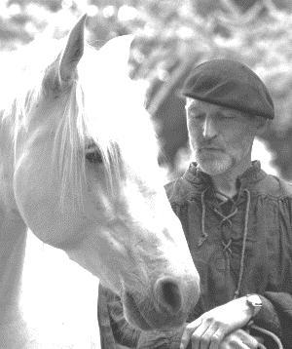
Pferde sind seine Passion. Passion, Partnerschaft und Begeisterung sind sein Markenzeichen: Peter Pfister ist Pferdemann durch und durch und aus der aktuellen Pferdeszene kaum wegzudenken Das Stuttgarter Filmteam um Monika Agler hat Peter Pfister über vier Jahre begleitet. Angereichert mit Filmmaterialien und Fotodokumenten aus teilweise mehr als vier Jahrzehnten ist ein bemerkenswertes Portrait dieses außergewöhnlichen „Horseman“ entstanden.

Pferde - solange er denken kann. Sie bedeuten für ihn Faszination pur. Peter Pfister (64) aus dem hessischen Eschenburg arbeitet seit 40 Jahren mit Pferden aller Rassen und Disziplinen. Dabei ist das Bestreben nach einer harmonischen, niveauvollen und naturorientierten Partnerschaft stets oberstes Ziel. Immer auf der Suche nach mehr Qualität im Umgang mit Pferden, hat er im Laufe von Jahren festgestellt, dass Autorität, Vertrauen, System und Konsequenz die vier Säulen für eine erfolgreiche Pferdeausbildung sind. Peter Pfister ist heute einer der bekanntesten Pferdetrainer im deutschsprachigen Raum, ist erfolgreicher Kurleiter, hat verschiedene Fachbücher geschrieben und Lehrfilme produziert.
Peter Pfister
- geb. 26.01.1954 in Eibelshausen Mittelhessen
- noch 3 Geschwister
- nach Hauptschule Lehre als Groß u. Außenhandelskaufmann
- danach Erwerb der Mittleren Reife
- 1973/74 2 Jahre Dienst beim Bundesgrenzschutz
- 1978 – 1981 Krankenpflegeausbildung
- 1981 bis 1987 tätig als Krankenpfleger
- 1987 bis 1995 tätig als Krankenpfleger im diakonischen Gemeindepflegedienst
- 1995 bis 2000 Pflegedienstleiter in Teilzeitanstellung bei der Diakoniestation Dietzhölztal/Eschenburg in der anderen Teilzeit-Arbeit als Pferdetrainer, Kursleiter und Pensionspferdehalter
- seit Anfang 2000 bis heute selbstständiger Pferdetrainer und Kursleiter

Pferdebiographische Daten

- als Kind erste Kontakte zu Pferden in der Nachbarschaft
- 1970 mehrwöchiger Reit-und Fahrkurs im Hessischen Landgestüt in Dillenburg
- 1974 erstes eigenes Pferd
- 1974 kommt er mit der Zeitschrift „Freizeit im Sattel“ in Kontakt, lernt die Ideen von Ursula Bruns kennen, beschäftigt sich mit den verschiedenen Alternativen zum konventionellen Pferdesport, orientiert sich immer mehr an der „Rekener Lehre“, wird ein „echter Reiter nach FS“ mit all den unterschiedlichen Ideen, was Reitweisen und Haltungsweisen von Pferden angeht.
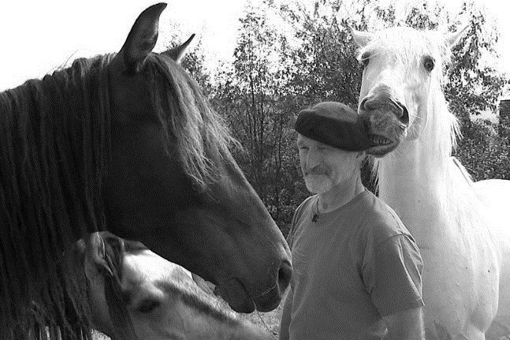
- 1976 wird der Landesverband Hessen der VFD (Vereinigung der Freizeitreiter) gegründet, PP ist Gründungsmitglied
- PP probiert im Laufe der Jahre verschiedene Reitweisen aus, immer auf der Suche nach noch besseren Wegen, dabei verfährt er nach dem Motto: Prüfe alles, das Beste aber behalte.
- 1981/82: der Grundstock von Meggi's Farm wird gelegt; eigenes Fachwerkhaus am Rande des Heimatortes mit anschließendem Offenstall und Weiden.
- in den achtziger Jahren kommen erste Beritt- und auch Pensionspferde, er wird VFD Übungsleiter und Prüfer für VFD Reiterpässe
- 1985 lernt PP die sportmissionarische Arbeit von SRS kennen, er engagiert sich von nun an immer mehr bei SRS Pferdesport.
- Er setzt seine Begeisterung für Pferde ein, um schöne Showvorführungen einzustudieren und um diese in Verbindung mit der SRS Pferdesportarbeit vorzuführen.
- 1993 wird er eingeladen, diese Vorführungen auch auf der Pferdemesse Equitana zu zeigen.
- 1993 lernt er bei Alfred Schauberger zum Thema Zirkuslektionen.
- Jochen Schumacher vom FS Reitzentrum in Reken lädt PP zum spektakulären Rekenfestival ein, auch in den Folgejahren ist er hier immer wieder zu Gast.
- Der zunehmende Bekanntheitsgrad sorgt für immer größere Nachfrage nach Unterricht und dann auch nach Kursen.
- 1995 reduziert er seine Arbeit auf der Diakoniestation um mehr Zeit für die Arbeit mit Pferden zu haben.
- Die Arbeit mit den Pferden wird zu einem Teilzeitberuf, wobei Kurse, Berittpferde, Unterricht und Pensionpferde ständig zunehmen.
- Pferdezeitschriften entdecken ihn.
- Im Laufe der neunziger Jahre kommt die Idee des Natural Horsemanship immer mehr nach Mitteleuropa, diese Ideen geben PP nochmal einen ganz neuen Zugang zum Pferd.
- Ebenfalls in dieser Zeit betreten erstmals Leute wie Jean Francois Pignon die Szene und zeigen ihm faszinierende Showbilder mit Pferden. Was bis dahin kaum vorstellbar war, bei ihm aber immer im Verborgenen schlummerte, hatte plötzlich ein Gesicht. Und was zunächst als Mystik und Magie erschien, entpuppte sich im Laufe der Zeit als eine seriöse, konsequente und klar strukturierte Ausbildungsarbeit. Das war für PP der Schlüssel für sein heutiges Freiheitsdressurkonzept.
- 1996 entsteht sein erster Pferdefilm „Partnerschaft“, darüber wird das Pferdemagazin Cavallo auf ihn aufmerksam und startet einen vielseitigen Artikel über ihn. In den Folgejahren ist er in dieser Zeitschrift immer wieder präsent.
- 1999 lernt er den französischen Reitmeister Philipp Karl kennen und seine Reitweise von der Légèreté.
- 2000 steigt er vollends aus seinem alten Beruf aus und widmet sich nur noch der Arbeit mit Pferden.
- Zu Beginn dieses Ausstiegs reist er für einige Wochen nach Mexiko zu dem bekannten Horsemanshiptrainer Alfonso Aguilar, bei dem er in den Jahren zuvor schon einige Kurse besucht hatte.

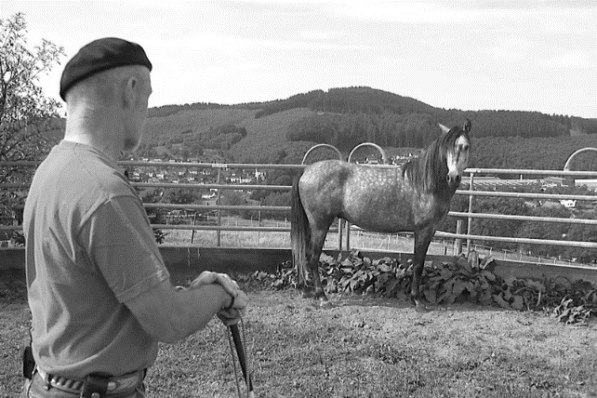
- 2001 erscheint beim Verlag Müller Rüschlikon sein erstes Buch mit dem Titel: Ranchreiten, eine alte Reitweise – neu entdeckt. Später folgen weitere Bücher und auch Lehrfilme.
- 2008 - Einstieg der Tochter Steffi und ihrem Mann Christoph Schade in den Betrieb. Die schon länger geplante Reithalle wird realisiert, das Wohnhaus wird angebaut, es entstehen drei attraktive Ferienwohnungen. Später wird das alte Stallgebäude durch eine neue Halle ersetzt, die neben einem geräumigen Laufstall auch Räumlichkeiten für den inzwischen entstandenen Pferdesporthandel enthält. Weitere Gebäude folgen. So wird Meggi's Farm zu einem kleinen, feinen Pferdezentrum und Familienbetrieb, in dem heute drei Generationen leben.
- 2012 – der Pferdeportverband Hessen der FN möchte sich mehr für die Belange der Freizeitreiter einsetzen. PP wird um Mitarbeit angefragt. Es entsteht der Verein „Die FreiZeitReiter“ bei dem er ebenfalls Gründungsmitglied ist und dessen Name in Anlehnung an seine Definition für Freizeitreiter entstand.
- Equitana 2015 – Für seine besonderen Verdienste bei der Entwicklung des Freizeitreitens in Deutschland und für seine Jahrzehnte langen herausragenden Einsatz im Sinne der VFD-Ziele und zum Wohl der Pferde (so der Text der Ehrenurkunde) wird er gemeinsam mit Linda Tellington Jones und Jochen Schumacher zum VDF Ehrenmitglied ernannt.

„Der Schlüssel zum Pferd ist das Pferd“
Peter Pfister ist ein Mann, der eine ganz besondere Art hat, mit Pferden umzugehen und für die er schon in viele dankbare Augen blicken durfte. Nicht nur für Pferde, auch für ihre Besitzer ist die Arbeit mit Peter Pfister ein prägendes Erlebnis. Fast alles, was der ehemalige Angestellte der Hessischen Landeskirche anfasst, gelingt ihm. Doch nicht nur Wissen, Erfahrung, handwerkliches Können und Methodik ist bei ihm ein Garant für seinen Erfolg. Vor allem aus seinem christlichen Grundverständnis heraus, dass kein Tier ausgebeutet und vom Menschen mit Willkür behandelt werden darf, bringt ihm die Akzeptanz und das Vertrauen sowohl von Pferd als auch Mensch ein.
„Ich denke Gott gibt uns diese Faszination, diese Begeisterung und diese Talente, um mit ihnen umzugehen und zu handeln. Denn nur dort, wo wir Begeisterung empfinden, sind wir gut, sind wir motiviert, wollen wir etwas schaffen, etwas bewirken und etwas bewegen. Und das Leben ist einfach zu kurz, als sich mit Dingen zu beschäftigen, die wir nicht gut können.“

Schon als kleiner Junge hatte er den großen Traum vom Reiten. Er wuchs in dem familiengeführten Landwirtschaftsbetrieb der Großeltern auf. Es gab viele Schweine, Kühe und Hühner und so machte Pfister Junior aus der Not eine Tugend und nahm sich einfach das dicke Hofschwein Emma für seine ersten Reitversuche. Richtiges Reiten auf einem echten Pferd lernte er dann als Jugendlicher und die Begeisterung, die ihn damals packte, ist bis heute ungebrochen.
„Reiten ist das Zwiegespräch zweier Körper und zweier Seelen, das dahin zielt, einen vollkommenen Einklang miteinander herzustellen.“

Um seine Einstellung zum Reiten zu beschreiben, zitiert Peter Pfister gern einen der größten Reiter des 20. Jahrhunderts (Zitat: Waldemar Seunig). Eine Einstellung, die man sich gern von allen Pferdetrainern und Pferdeausbildern wünschen würde.
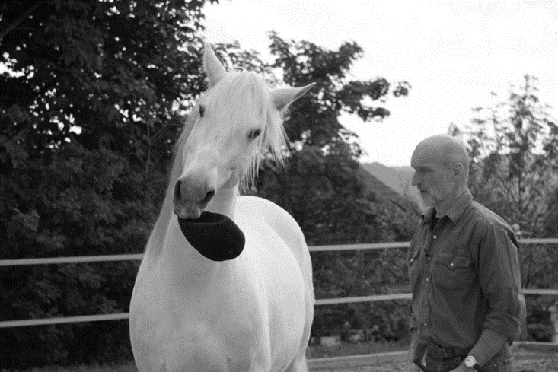
Prüfe alles und das Gute behalte: dieser biblische Spruch spiegelt Peter Pfisters ganze Lebenseinstellung wieder. Schon nach seiner Ausbildung als Krankenpfleger arbeitet er nebenbei als Pferdetrainer. Von der englischen Reitweise, über das Westernreiten bis hin zum klassischen Reiten hat er vieles ausprobiert. Doch wirklich 100prozentig aufgehoben fühlte er sich in keiner der Reitwelten. Erst als er das Ranch Reiten, einer alten Reitweise aus dem 19. Jahrhundert, für sich entdeckte und sie mit seinem Wissen und seiner Erfahrung nach eigenen Vorstellungen weiterentwickelte, fand er seinen Platz in der Reiterwelt. Denn viele Aspekte des traditionellen Ranch Reitens deckten sich mit seiner Auffassung von gutem Reiten und guter Pferdeausbildung.
Dass er dann den Mut aufbrachte, mit 46 Jahren seine Stelle im öffentlichen Dienst zu kündigen um sich als Pferdetrainer selbstständig zu machen, verdankt er unter anderem Hannes Scholten, dem Gründer und ehemaligen Chefredakteur der Zeitschrift CAVALLO. Mit den Worten „Es gebe genug gute Krankenpfleger, aber es gebe so wenig gute Pferdeleute.“ animierte Scholten Peter Pfister dazu, in die Selbstständigkeit zu gehen und unterstütze ihn vor allem aus eigener persönlicher Überzeugung tatkräftig.
Peter Pfisters jahrelangen Studien, die eigenen persönlichen Erfahrungen, seine Liebe zu den Pferden und sicherlich auch seine christliche Prägung haben ihn zu dem gemacht, der er heute ist. Ein erfolgreicher Pferdetrainer, der mit einfachen Mitteln und sanften Methoden selbst aus schwierigen Pferden folgsame Partner werden lässt. Aber der auch Pferdebesitzern zeigt, wie man aus alten Denkmustern ausbricht und sich neue zu Nutze machen kann.
„Auch für Harmonie braucht es Regeln - was Menschen bei der Arbeit mit Pferden oft falsch machen.“

Leidenschaft, Faszination, Motivation und die Liebe zu den Tieren sind Peter Pfisters Triebfedern. Mit seinem Schimmel Michel zeigt Peter Pfister die Art von wahrer und vollkommener Harmonie, die ein Mensch mit einem Pferd überhaupt erreichen kann. Mit kaum sichtbaren Handbewegungen und ohne laute Töne lässt sich der Schimmel über die freie Wiese navigieren. Als ob ein unsichtbares Band zwischen den beiden existiere.
Das Pferd folgt seinem Trainer auf Schritt und Tritt, die Ohren stets aufmerksam seitlich und etwas nach hinten gerichtet und immer in Erwartung auf die nächste Anweisung. Selten sieht man einen Menschen und ein Pferd in solch feiner Verständigung und Harmonie.
Aber auch für Harmonie braucht es Regeln. Peter Pfister hat klare Vorstellungen davon, was es heißt, mit Pferden zu arbeiten und zu leben. Das Wort Pferdeflüsterer hört er in diesem Zusammenhang eher ungern. Denn in seinem Trainingskonzept geht es um klare Strukturen, Konsequenz und natürlich Vertrauen.
Jedem Wissbegierigen, der den Willen hat, sich auf ein harmonisches aber konsequentes Pferdetraining einzulassen, dem erklärt der Horseman gern, wie man es einfach und effektiv umsetzen kann. Dabei sagt er aber von vornherein ganz klar:
„Wer immer sich mit Pferden beschäftigt oder sich ein Pferd kaufen möchte, der sollte lernen zu leiten.“
Der größte Fehler, den Menschen bei der Erziehung und Ausbildung von Pferden machen würden, sei die Vermenschlichung der Tiere. In seinen Seminaren wird er nicht müde, das immer wieder klar zu sagen. Viele Pferdebesitzer versuchen menschliche Sozialempfindungen oder die menschliche Logik auf die Tiere zu übertragen. Dass das jedoch nicht funktionieren kann, liegt in der Natur der Pferde. Denn dort heißt es ganz klar, wer nicht leitet, der wird geleitet.
Der Tipp vom Experten also: Das Pferd muss verstehen, was man von ihm will, damit es folgen kann. Aber es kann nur verstehen, wenn der Mensch als Leittier in der Lage ist, sich klar und korrekt auszudrücken. Und das in der Sprache der Pferde und mit allen pferdegerechten Kommunikationsmitteln, die zur Verfügung stehen. Ein klares Miteinander gepaart mit Struktur, Respekt, Vertrauen, Zuneigung und Berechenbarkeit sei der Schlüssel zum Erfolg jeder Pferdeausbildung.

Das AVSK-Trainingskonzept von Peter Pfister- Eine gute Pferdeausbildung braucht ein festes Fundament
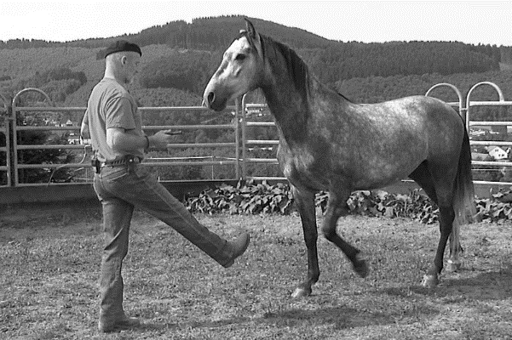
Seinen ganz eigenen Stil des Pferdetrainings hat Peter Pfister über die Jahre hinweg selbst geschaffen und verfeinert ihn bis heute.
Mit Hilfe des AVSK-Ausbildungskonzeptes versucht Peter Pfister & Team Pferden die Grundausbildung zu geben, die sie benötigen, um mit den Menschen in Harmonie zusammen leben zu können. Seiner Meinung nach haben Pferde ohne eine korrekte Ausbildung und Erziehung grundlegend eine schlechte Lebensperspektive. Sie gehen durch zu viele verschiedenen Hände, kaum jemand kommt mit ihnen zurecht. Oft sind diese Pferde unreitbar und sogar gefährlich im Umgang. Das Beste, was man Pferden also geben kann, so Pfister, sei eine gute und solide Ausbildung und Erziehung.
Jedes Pferd habe zwar seine individuelle Persönlichkeit, aber gleichgültig wie dominant, temperamentvoll oder sensibel sie sind, Pferde werden sich nur dann dem Menschen freiwillig unterordnen bzw. anschließen, wenn sie Vertrauen haben.
Dieses Vertrauen wiederum entsteht nur dann, wenn Pferde Respekt gegenüber dem Menschen entwickeln und das Gefühl vermittelt bekommen, die Leitungsverantwortung ihres eigenen Lebens und gegebenenfalls das ihrer Herde dem Menschen angstfrei übergeben zu können
Laut Peter Pfister gibt es bei Pferden und Menschen keine gleichberechtigte Partnerschaft und das bedeutet auch, dass Pferde ihre Besitzer immer wieder aufs Neue testen. Ist die Leitungsfrage also nicht korrekt geklärt, fehlt es an Vertrauen und Respekt.

A steht für Autorität - Die Spielregeln der Natur verstehen
Im ersten Baustein des Ausbildungskonzeptes von Peter Pfister geht es um die grundlegendste aller Fragen: die Leitungsfrage. „Keine Herde funktioniert ohne Hierarchie und auch in der Pferde-Mensch-Gemeinschaft gilt dieses Prinzip“, so der Pferdeausbilder. Unsicherheit seitens des Pferdebesitzers darf an dieser Stelle nicht existieren, denn das Pferd muss lernen, den Menschen als oberste Autorität der Herde anzuerkennen. Gewalt jedoch lehnt Peter Pfister dabei strikt ab.

V steht für Vertrauen - Die akzeptierte Abhängigkeit
Der zweite Schritt im AVSK-System des Pferdetrainers beschäftigt sich mit dem Themenkomplex Vertrauen. Vertrauen zu schenken und Vertrauen zu geben ist nicht nur bei Menschen eine oftmals schwierige Sache. Vor allem dann, wenn man bereits schon einmal tief enttäuscht wurde. Aus einer Enttäuschung heraus wieder neuen Mut zu schöpfen, Vertrauen zu entwickeln bedarf einer langen Zeit. Bei Pferden verhält es sich ähnlich. Haben Pferde negative Erfahrungen gesammelt, braucht es viele positive Momente, bis sie sich einem Menschen wieder anschließen.

S steht für System - Automatismus als Schlüsselfaktor
Der dritte Basisschritt zielt darauf ab, Übungen und Lektionen in der Sprache der Pferde zu vermitteln. Und auch bei Peter Pfister bedeutet das: Reiz, Reaktion in Verbindung mit immer gleichen Signalen. Das Timing spielt dabei eine entscheidende Rolle. Reize systematisch anwenden, wiederholen und bei der richtigen Reaktion des Pferdes dem Druck nachgeben. „Und dabei das Loben nicht vergessen“, fügt Peter Pfister hinzu. Fordert man nicht konsequent seine Erwartungen ein, kann es sein, dass man von seinem Pferd auch zukünftig auf die Schippe genommen wird.

K steht für Konsequenz

Im Duden findet man unter dem Wort Konsequenz Beschreibungen wie Beharrlichkeit und Zielstrebigkeit und damit ist gemeint, seinen Weg und seine Vorstellungen unbeirrt und gradlinig zu verfolgen. In vielen Lebenslagen sind wir Menschen das auch. Doch schaut man in die großen dunklen Kulleraugen seines Pferdes, ist es mit der Konsequenz oft schnell vorbei. Da lässt man seinen Vierbeinern dann gern Unaufmerksamkeit, Ignoranz oder Lustlosigkeit durchgehen und verzeiht das ein oder andere Fehlverhalten viel zu schnell. Um bei der Ausbildung eines Pferdes erfolgreich zu sein, muss man ein Fehlverhalten nicht nur sofort korrigieren, sondern auch in immer gleichbleibender Intensität den Fehler beim Pferd anmahnen. Peter Pfister vergleicht Pferde gern mit Kindern, die immer wieder versuchen ihre Grenzen auszuloten und wenn möglich zu erweitern.

BIOGRAFIEN
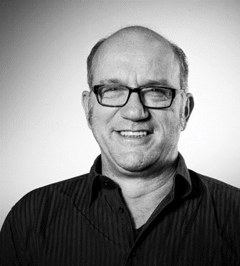
Günter Moritz (Regisseur und Produzent, Geschäftsführer von teamWERK. Die Filmproduktion GmbH)
- geboren 1963 in Schwäbisch Gmünd.
- Nach einer Tischlerlehre und einem Abstecher in die Gastronomie, 1991 Beginn des Studiums zum Medientechniker an der Hochschule der Medien, Stuttgart.
- 1996 Diplomabschluss mit einem 30-minütigen Porträtfilm.
- 1996 Gründung der Firma „[ti:m] Werk Ruoff und Moritz GbR“ in Stuttgart.
- Ende 2005 wird aus der [ti:m] Werk GbR die teamWERK. Die FilmProduktion GmbH mit den geschäftsführenden Gesellschaftern Monika Agler und Günter Moritz.
- Seit 1997 Regie und Produktion von Dokumentar- und Spielfilmen.

SPIELFILM
- 2018 Blanka: Kinderfilm I 90 min I deutsche Synchronisation und Vertrieb
- 2017 Die Sanfte: Spielfilm I 144 min I deutsche Synchronisation
- 2016 Ab ans Meer: Kinderfilm | 90 min | deutsche Synchronisation und Vertrieb
- 2016 Another forever: Spielfilm | 90 min | Vertrieb
- 2015 Pälzisch im Abgang: Dramedy I Serie 6 x 30min I In Koproduktion mit dem SWR Fernsehen
- Little from the fish shop: Animationsfilm I 90 min I Koproduktion mit MiriquidiFilm I Postproduktion gefördert von der MFG I Kino
- 2014 Ohne Dich: OHNE DICH: Drama I In Koproduktion mit Gloria Burkert I carte blanche I SWR I HR I MDR I arte I Spielfilm I 90 min I Kino
- 2013 Gone Back: Drama I Koproduktion mit Ernest Meholi (Amsterdam) I Spielfilm I 80 min I Kino
- Finn und die Magie der Musik: Kinderfilm I deutsche Synchronisation und Vertrieb I Spielfilm I 90 min I Kino
- 2007 Krach im Hause Gott: Ein Mysterienspiel nach Felix Mitterer. Spielfilm I 80 min I Kino

DOKUMENTATION
- 2017 Peter Pfister - Der Pferdemann: Dokumentarfilm I 105 min I Gefördert von der MFG
- Serenade für Fanny: Dokumentarfilm I 82 min I Colorgrading
- 2016 Gaedt's noch? Der Freischütz: Dokumentarfilm I 180 min
- 2005 Die doppelte Johanna: Profis (Staatstheater Stuttgart) und Amateure (Theatergruppe Bertold-Brecht-Gymnasium Freiburg) spielen die Johanna von Orleans, von Friedrich Schiller. Dokumentarfilm | 90 min | SWR

AUTOR
- 2013 Donauschwaben: Vier Donauschwaben berichten aus Ihrem Leben und dem Versuch die donauschwäbischen Traditionen am Leben zu erhalten. Gefilmt wurde in Rumänien, Ungarn, Deutschland und USA. Dokumentarfilm I 75 min I Gefördert von der MFG und dem Haus des Deutschen Ostens
- 2012 Die jüngsten Zeugen: Afghanistan Veteranen erzählen von ihren dramatischen Erlebnissen während Ihres Einsatzes. Dokumentarfilm I Status: Postproduktion
- 2008 Die letzten Zeugen: deutsche Soldaten berichten von ihrer Jugend in Hitlerdeutschland, ihren Kriegs- und Gefangenenerlebnisse, eine Aufarbeitung. Dokumentarfilm I 90 min | Produktion: teamWERK. Die Filmproduktion
- 2005 Die doppelte Johanna: Profis (Staatstheater Stuttgart) und Amateure (Theatergruppe Bertold-Brecht-Gymnasium Freiburg) spielen die Johanna von Orleans, von Friedrich Schiller Dokumentarfilm | 90 min | SWR
- 2004 Ste Marie und die 21 Sekunden Tour de France: Reportage über ein Pyrenäendorf, das die Tour de France erwartet. Reportage | 25 min | SR | Koproduktion teamWerk. Die Filmproduktion
- 2002 Mallorca schlägt zurück: Reportage über die Deutschen auf Mallorca. Reportage | 30 min | arte | Koproduktion teamWerk. Die Filmproduktion
- 2002 Vier Feldherren gegen Hitler: (3) Montgomery- Verloren im Triumph: Vierteilige Dokumentation | 45 min | ARD Adolf-Grimme-Preis Nominierung für „Montgomery- Verloren im Triumph“
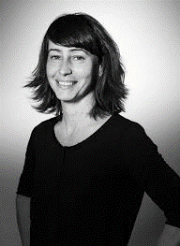

Monika Agler (Produzentin, Cutterin und Geschäftsführerin von teamWERK. Die FilmProduktion
- geboren 1973 in Stuttgart.
- Studium der Sozialpädagogik an der Berufsakademie Stuttgart mit dem Abschluss Dipl.Soz. Päd. (BA).
- Tätig als Cutterin von Dokumentar-, Image- und Spielfilmen.
- 2005 Gründung von teamWERK. Die FilmProduktion GmbH mit den geschäftsführenden Gesellschaftern Monika Agler und Günter Moritz.
- Schnitt zahlreicher Magazinbeiträge u.a für SWR, ZDF, 3sat, arte, RTL; Schnitt und Produktion von Dokumentar- und Spielfilmen sowie Image- und Industriefilmen.

SPIELFILM
- 2018 Blanka: Kinderfilm I 90 min I deutsche Synchronisation und Vertrieb
- 2017 Die Sanfte: Spielfilm I 144 min I deutsche Synchronisation
- Serenade für Fanny: Dokumentarfilm I 82 min I Colorgrading
- 2016 Ab ans Meer: Kinderfilm | 90 min | deutsche Synchronisation und Vertrieb
- Another forever – Die Stille um Alice: Spielfilm | 90 min | Vertrieb
- 2015 Little from the fish shop: Animationsfilm I 90 min I Koproduktion mit MiriquidiFilm I Postproduktion gefördert von der MFG I Kino
- 2014 Ohne Dich: Drama I In Koproduktion mit Gloria Burkert I carte blanche I SWR I HR I MDR I arte I Spielfilm I 90 min I Kino
- 2013 Gone Back: Drama I Koproduktion mit Ernest Meholi (Amsterdam) I Spielfilm I 80 min I Kino
- Finn und die Magie der Musik: Kinderfilm I deutsche Synchronisation und Vertrieb I Spielfilm I 90 min I Kino

SCHNITT
- 2017 Peter Pfister - Der Pferdemann: Dokumentarfilm I 105 min I Gefördert von der MFG
- 2016 Gaedt's noch? Der Freischütz: Dokumentarfilm I 180 min
- 2015 Pälzisch im Abgang: Dramedy I Serie 6 x 30min I Produktion: teamWERK. Die FilmProduktion I In Koproduktion mit dem SWR Fernsehen
- 2013 Donauschwaben: Dokumentarfilm I 75 min I Gefördert von der MFG und dem Haus des Deutschen Ostens
- 2008 Die letzten Zeugen:.Dokumentarfilm | 90 min | Produktion: teamWERK. Die FilmProduktion
- 2007 Krach im Hause Gott: Ein Mysterienspiel nach Felix Mitterer Spielfilm | 80 min | Produktion: teamWERK. Die FilmProduktion I Kino
- 2005 Die doppelte Johanna: Dokumentarfilm | 90 min | Produktion: teamWERK. Die FilmProduktion I SWR
- Die Befreiung der Todeslager- Alliierte Soldaten erinnern sich: Dokumentarfilm | 45 min | SWR I arte
- Sohn des Opfers- Sohn des Täters: Dokumentarfilm | 55 min | SWR I arte
- 2004 Die Gestapo: (1) Hitlers schärfste Waffe, (2) Terror ohne Grenzen, (3) Henker an der Heimatfront. Dreiteilige Dokumentation | ARD I arte
- Die 21 Sekunden Tour de France- Beobachtungen in einem Dorf: Dokumentation | 25 min | SR
- 2002 Georg Gärtner- Hitlers letzter Soldat: Dokumentation | 73 min | ARD. Stammheim- Orte des Erinnerns. Nominiert für den Bayrischen Fernsehpreis mit „Stammheim- Orte des Erinnerns“. Dokumentation | 30 min | SWR
- 2001 Vier Kriegsherren gegen Hitler: (1) Patton verdammt zum Krieg, (3) Montgomery-Verloren im Triumph. Adolf-Grimme-Preis Nominierung für „Montgomery- Verloren im Triumph“. Dokumentation | 45 min | ARD, SWR
- Auge um Auge- Gewalt überwinden: Dokumentation | 45 min | ZDF, Eikon-Film
- 24 Stunden in Le Mans. Das Leben der Menschen an einer der berühmtesten Rennstrecken der Welt. Dokumentation | 30 min | arte

AUSZEICHNUNGEN
- 2002 Adolf-Grimme-Preis Nominierung für „Montgomery- Verloren im Triumph“
- 2002 Nominiert für den Bayrischen Fernsehpreis mit „Stammheim- Orte des Erinnerns“

Neue Wege in der Zirkusarbeit
Frage: Als Pferdetrainer und Kursleiter bieten Sie Unterricht und Trainingskonzepte zu unterschiedlichen Bereichen der Pferdeausbildung an, darunter auch sogenannte Zirkuslektionenkurse. Bei einem dieser Kurse kam es vor einiger Zeit zu einem Zwischenfall, der für einige Aufregung sorgte, was war da passiert?
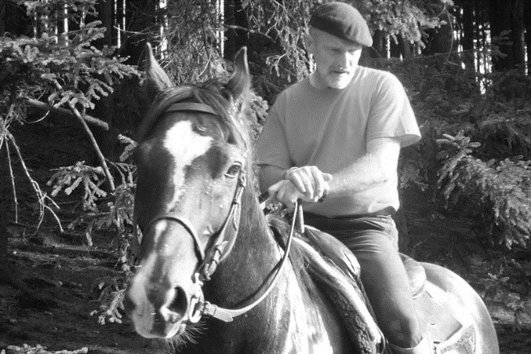
Peter Pfister: Nun, vor etwa 25 Jahren lernte ich bei dem Zirkusausbilder Alfred Schauberger, wie man einem Pferd mit Hilfe einer sogenannten Fußlonge das Kompliment beibringt. Fast ebenso lange habe ich diese Methode bei tausenden von Pferden praktiziert, wobei bis dahin nie ein Pferd zu Schaden kam.
Durch die Fehleinschätzung eines Pferdes meinerseits, kam es dann bei einem Kurs zu einem Zwischenfall, bei dem ein Pferd verstarb. Das war sehr tragisch, ich habe sehr darunter gelitten, aber auch daraus gelernt.
Da selbst mir als Profi mit langjähriger Erfahrung das passiert ist, zeigt mir, dass der Weg mit der Fußlonge nicht mehr praktiziert werden sollte und dass hier bessere Wege zum Wohl des Pferdes gefunden werden müssen. Auch sollte die Fußlonge auf keinen Fall etwas in der Hand von Laien zu suchen haben. Um solche Vorfälle zukünftig zu vermeiden, habe ich im Gespräch mit Kollegen, Tierpsychologen und Verhaltensforschern Wege gesucht und auch gefunden, die dieses Training in Zukunft auch ohne die Anwendung dieses Hilfsmittels erfolgreich macht.
Mein zuletzt erschienenes Buch: „Natürliche Partnerschaft mit Pferden“ hat neben einem ausführlichen Teil über Horsemanshiparbeit und den Weg zur Freiheitsdressur auch noch zirzensische Lektionen zum Inhalt. Hier wurde für die Lektionen „nach unten“ noch die alte Methode mit Hilfe der Fußlonge beschrieben. Da dieses Buch nun komplett vergriffen ist, soll es neu aufgelegt werden. Allerdings war es mir wichtig, dass auch hier diese alte Methode nicht mehr publiziert, sondern durch die neue ersetzt wird. So wird diese Neuauflage zunächst einmal ohne den Zirkusteil erscheinen, um dann in einem zweiten Schritt ein eigenes und überarbeitetes Buch über die Erarbeitung dieser Lektionen herauszubringen.

